Date:
Participants：隋全超、李应彬、田俊杰
MeetingAgenda：雅迪项目Kick-off Meeting
OC: 展锐UIS7870
OS: Android 13
Bt chip: 主蓝牙AIC8800D80I；
头盔蓝牙：RTL8761
- 主蓝牙(中控) 功能：HFP、A2DP、AVARCP、PBAP、SPP、MAP+BLE
- 头盔功能：
1 主头盔：A2DP/HFP
2 副头盔：A2DP/HFP ,
- 功能描述
1 主头盔听音乐，打电话
- 副头盔听音乐，但不接打电话
3 主副头盔实现对讲功能
- SW ECNR (支持BT/CP)
Schedule: 4月中旬全功能。ECNR要支持CP需认证

Critical parts highlight:
MAP：
短信是收到通知还是下载？
以前的项目都是下载
BLE：
BLE只是建立通道，起到传输数据的作用 胎压的协议
SPP？是否有手机APP？
主要是用于手机互联？传输数据？
Quanchao：
- RTL8761我们有stack吗？
Nick：2/10可以提供副驾stack
260204 Jimmy:
BT: 主副頭盔用同一顆藍芽還是分開? 如果是用同一顆藍芽, 客戶是否有確認過該藍芽能支持多streaming/SCO場景?
主副头盔是同一颗蓝牙，主副头盔需要实现对讲。
SI: 我們是SI或是提供元件 (ECNR lib/CP APK)
只需要ECNR和BT，不需要提供CP
260204 Ymli:
這個應用是車機+主頭盔+副頭盔，還是主頭盔+副頭盔？
請注意 ECNR 必須 implement 在頭盔端 (直接與麥克風/喇叭連接)。
做主驾和副驾（副驾两个头盔）
260204 Eric Wang:
CP是我們提供? 還是他們自己的?
不需要提供CP

4月中旬实现全功能，目前还没有硬件，信华已经在申请两台机器，具体的开发计划需要拿到硬件才能评估。
Action：
1、Foryou确认使用我们提出的蓝牙音频方案
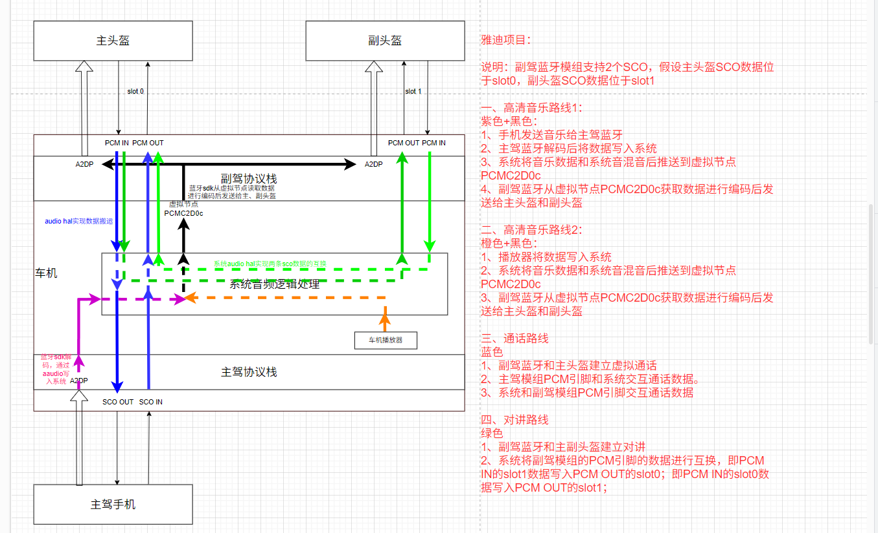
2、副驾stack预计2/10提供--nick

